COURS D'ESPAGNOL POUR ENFANTS
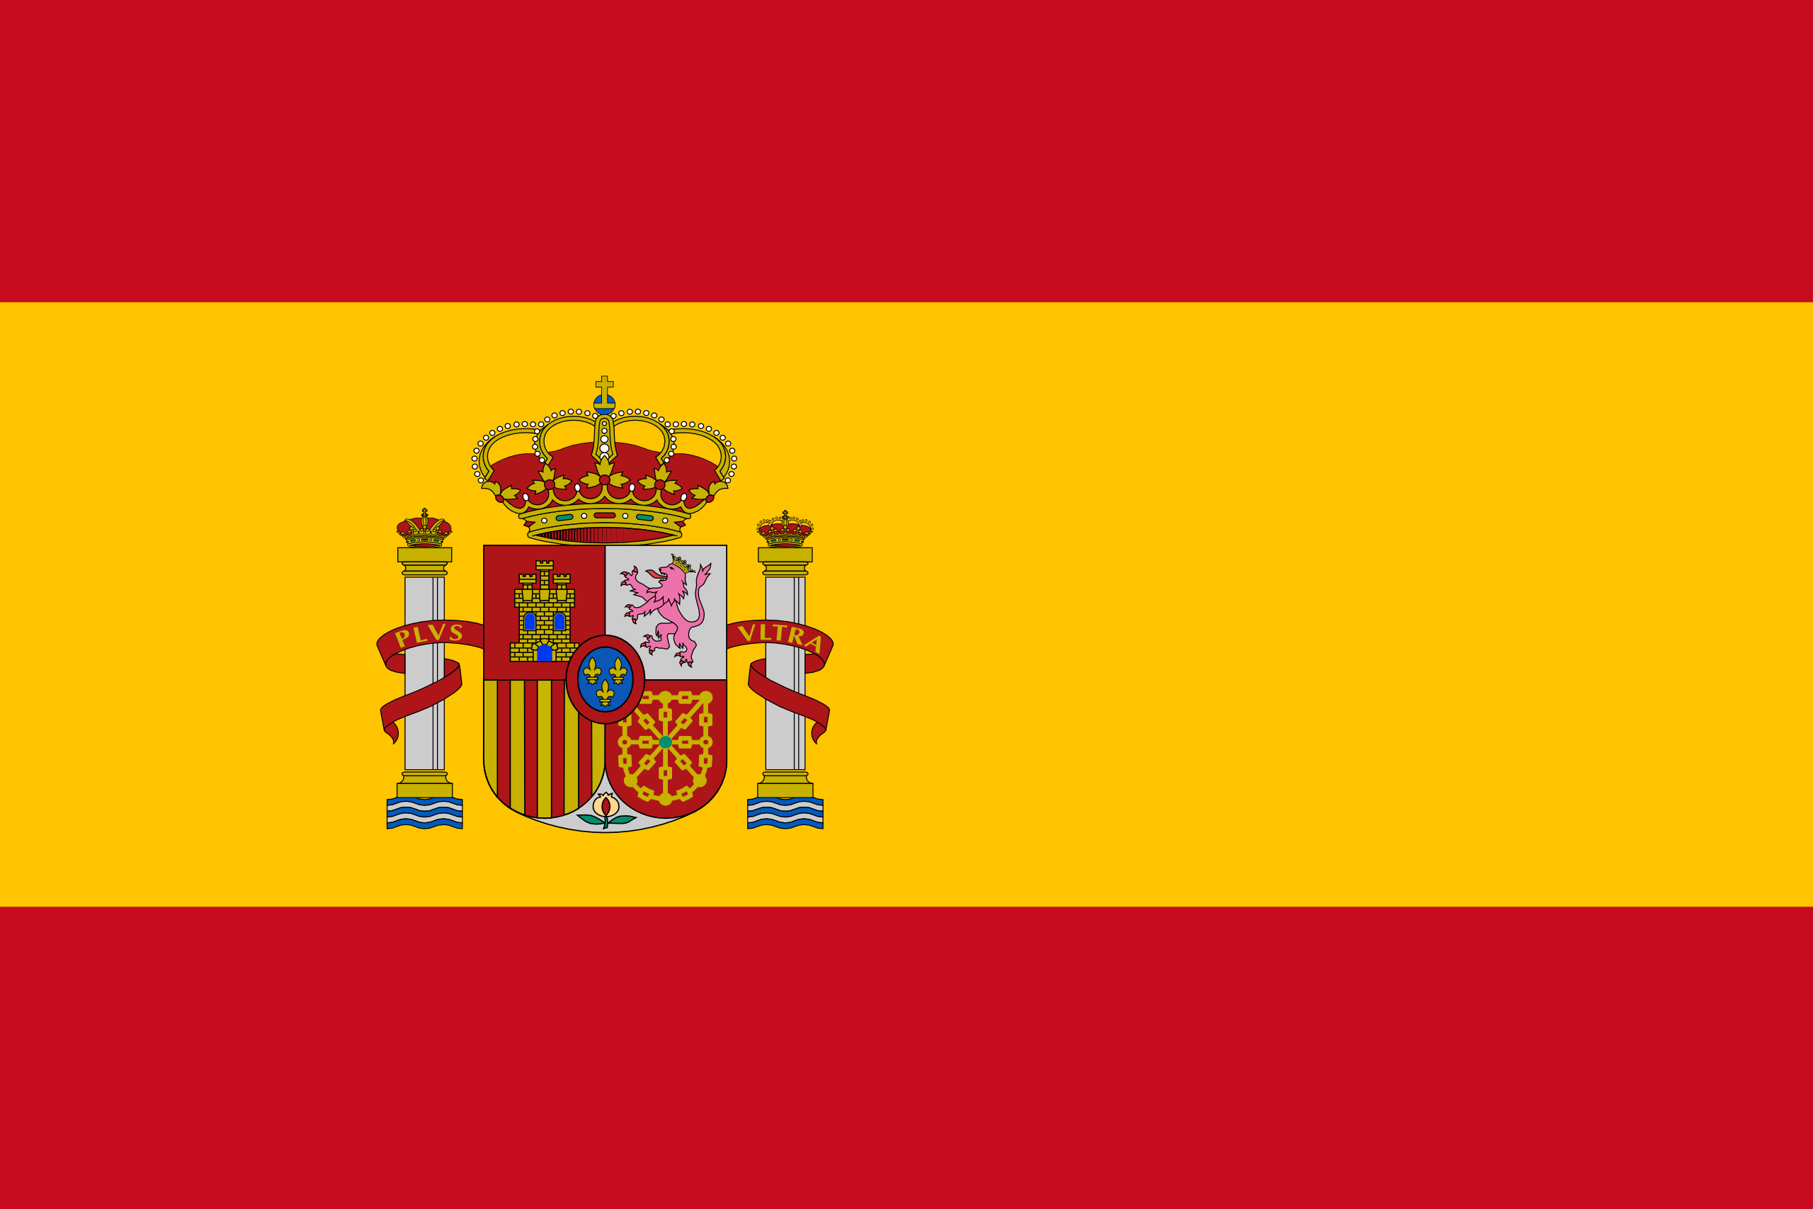
Pour la première fois cette année (année scolaire 2011/2012), le comité de jumelage a proposé des cours d'espagnol aux enfants.

Cet enseignement s'effectue dans le cadre de l'ARVEJ,
accompagnement du rythme de vie de l'enfant et de la jeunesse, en collaboration avec la municipalité.

Ces ateliers menés par Brigitte Vinuesa, ont lieu le mercredi après-midi.

Chaque enfant inscrit bénéficie d'une douzaine de séances d'apprentissage de la langue. Les inscriptions ont lieu en début d'année scolaire auprès du service jeunesse de la municipalité via les établissements scolaires.

